|  |  |
| --- | --- |
|  | |
| МИНОБРНАУКИ РОССИИ | |
| Федеральное государственное бюджетное образовательное учреждение  высшего образования  **«МИРЭА – Российский технологический университет»**  **РТУ МИРЭА** | |
| Институт инновационных технологий и государственного управления (ИНТЕГУ) | |
| Кафедра информационных технологий в государственном управлении (ИТГУ) | |

|  |  |
| --- | --- |
| **ОТЧЕТ ПО ЛАБОРАТОРНОЙ РАБОТЕ №2** | |
| **по дисциплине** | |
| **«Объективно-ориентированное программирование»** | |
|  | |
| Выполнил студент группы ГИБО-04-18 | *Алиев В.Г.* |
| Принял  *Старший преподаватель* | *Зорина Н.В.*  *.* |

|  |  |  |
| --- | --- | --- |
| Практическая работа выполнена | «__»_______202___ г. |  |
|  |  |  |
| «Зачтено» | «__»_______202___ г. |  |

Москва 2020

# Цель работы

Цель лабораторной работы: написать программу, которая состоит из двух классов Author и TestAuthor. Класс Author должен содержать реализацию методов, представленных на диаграмме класса на рисунке.

**Задание**

По UML диаграмме класса, представленной на рисунке 2.5. написать программу, которая состоит из двух классов. Один из них Ball должен реализовывать сущность мяч, а другой с названием TestBall тестировать работу созданного класса. Класс Ball должен содержать реализацию методов, представленных на UML. Диаграмма на рисунке описывает сущность Мяч написать программу. Все диаграммы указаны в методичке.

# Код и результат

**Скриншоты:**

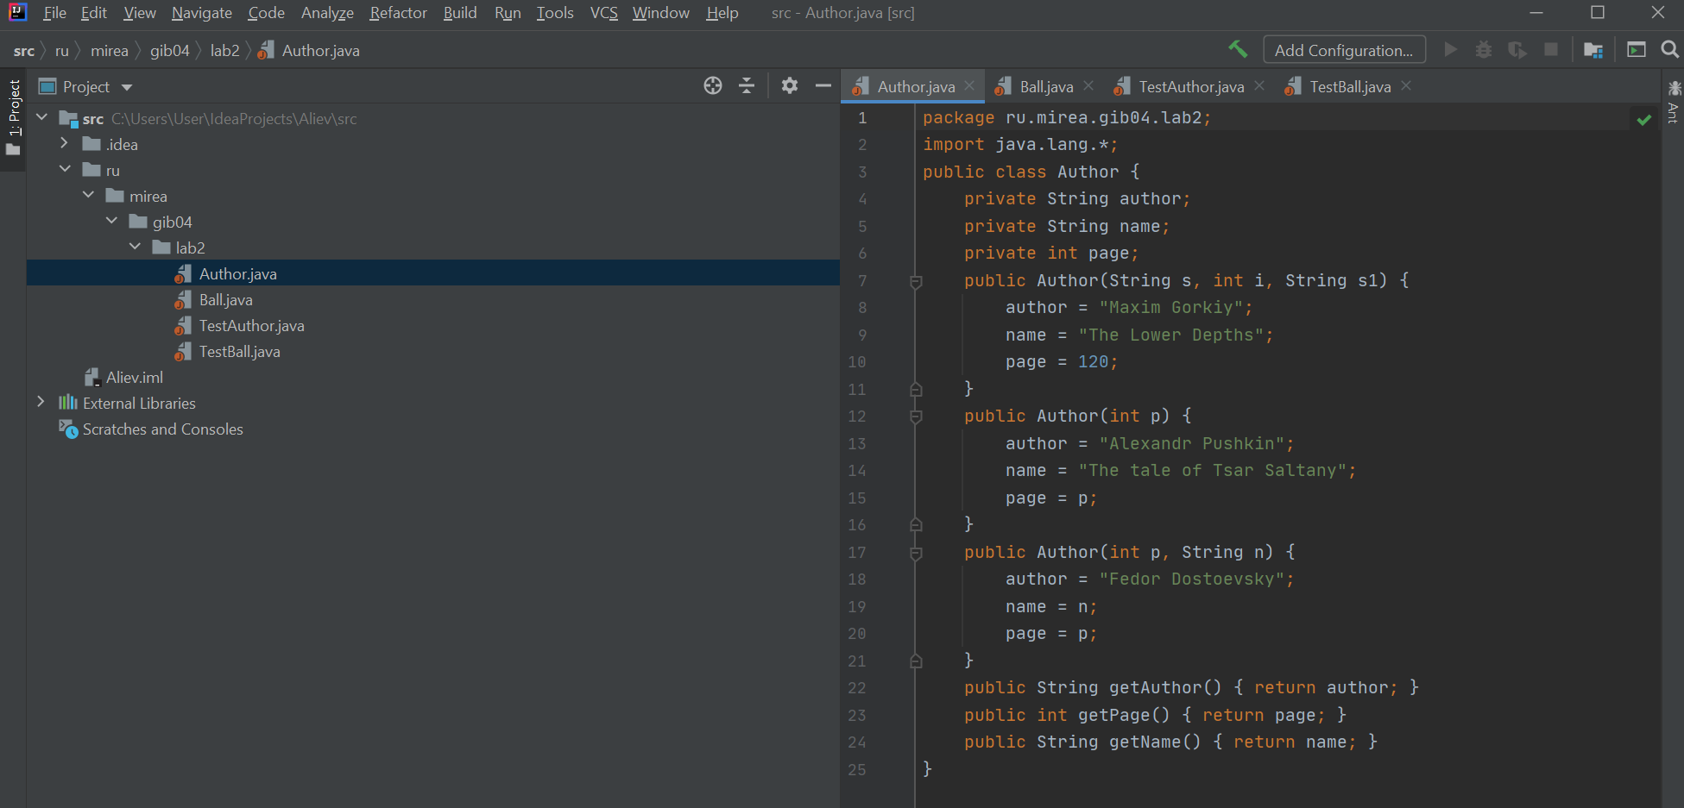

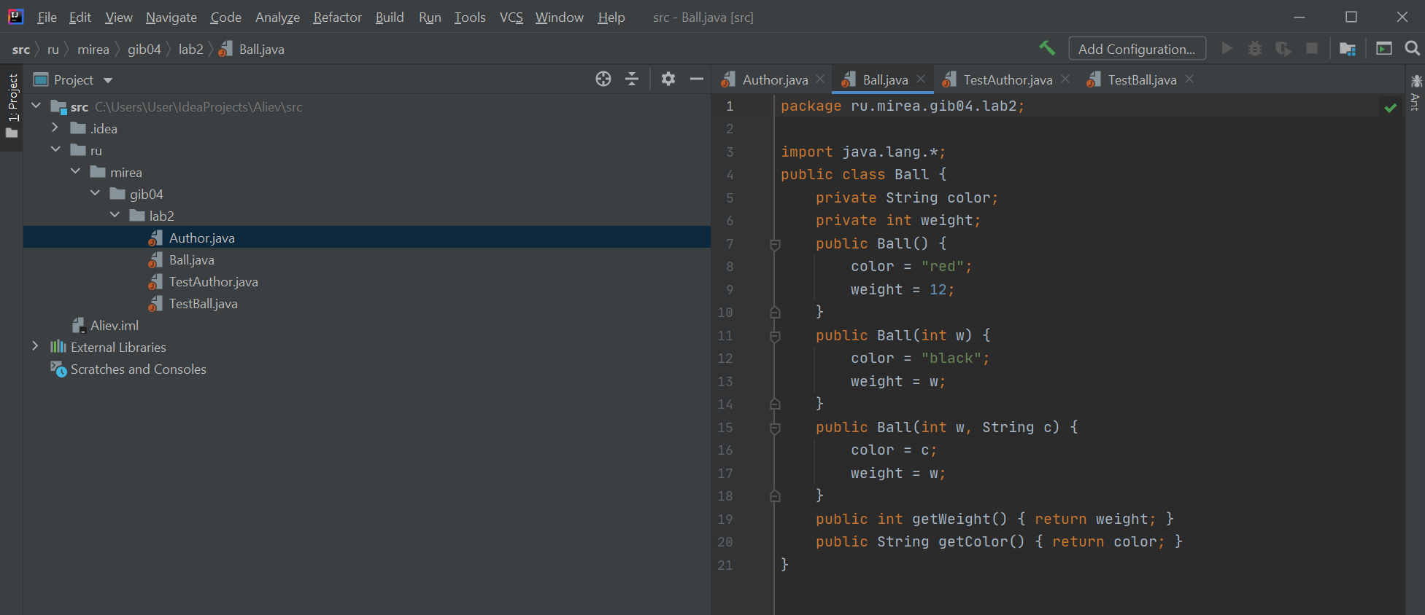

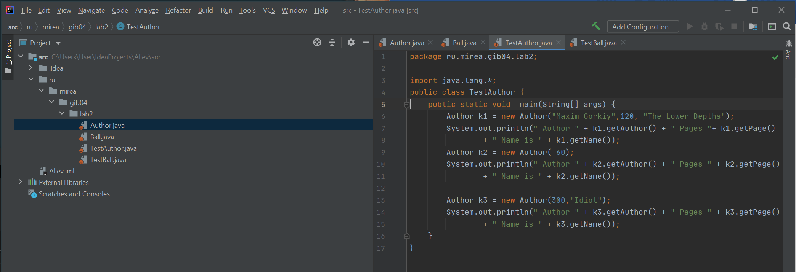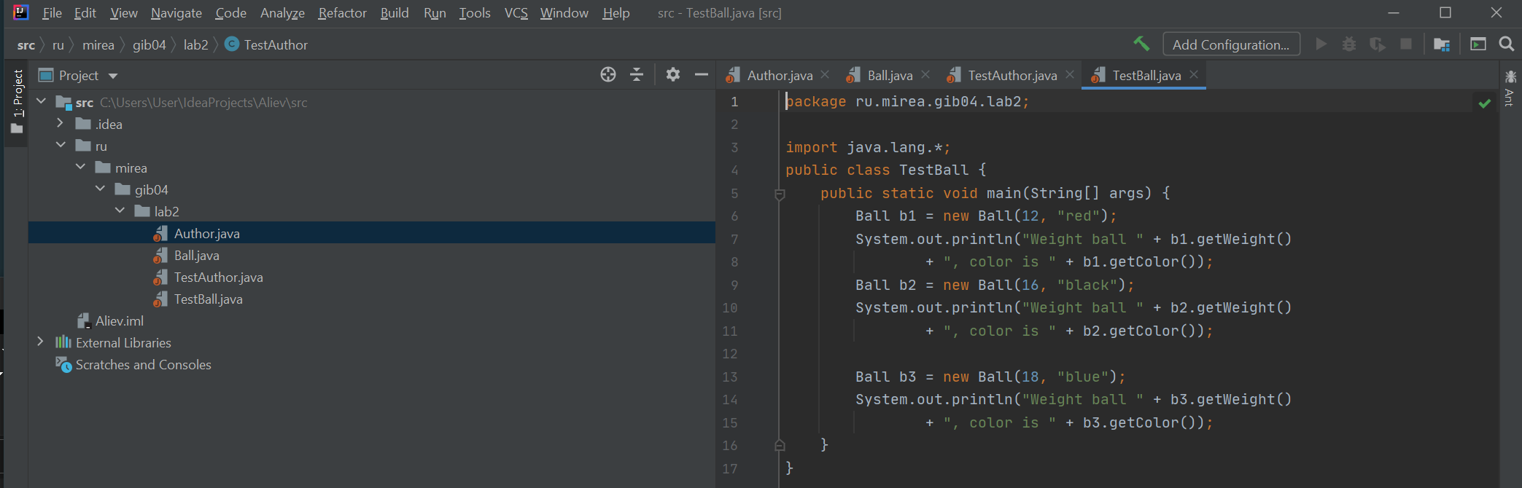

**Код программы:**

***Код для класса Author***

package ru.mirea.gib04.lab2;

import java.lang.*;

public class Author {

private String author;

private String name;

private int page;

public Author(String s, int i, String s1) {

author = "Maxim Gorkiy";

name = "The Lower Depths";

page = 120;

}

public Author(int p) {

author = "Alexandr Pushkin";

name = "The tale of Tsar Saltany";

page = p;

}

public Author(int p, String n) {

author = "Fedor Dostoevsky";

name = n;

page = p;

}

public String getAuthor() { return author; }

public int getPage() { return page; }

public String getName() { return name; }

}

***Код для класса TestAuthor***

package ru.mirea.gib04.lab2;

import java.lang.*;

public class TestAuthor {

public static void main(String[] args) {

Author k1 = new Author("Maxim Gorkiy",120, "The Lower Depths");

System.out.println(" Author " + k1.getAuthor() + " Pages "+ k1.getPage()

+ " Name is " + k1.getName());

Author k2 = new Author( 60);

System.out.println(" Author " + k2.getAuthor() + " Pages " + k2.getPage()

+ " Name is " + k2.getName());

Author k3 = new Author(300,"Idiot");

System.out.println(" Author " + k3.getAuthor() + " Pages " + k3.getPage()

+ " Name is " + k3.getName());

}

}

***Код для класса Ball***

package ru.mirea.gib04.lab2;

import java.lang.*;

public class Ball {

private String color;

private int weight;

public Ball() {

color = "red";

weight = 12;

}

public Ball(int w) {

color = "black";

weight = w;

}

public Ball(int w, String c) {

color = c;

weight = w;

}

public int getWeight() { return weight; }

public String getColor() { return color; }

}

***Код для класса TestBall***

package ru.mirea.gib04.lab2;

import java.lang.*;

public class TestBall {

public static void main(String[] args) {

Ball b1 = new Ball(12, "red");

System.out.println("Weight ball " + b1.getWeight()

+ ", color is " + b1.getColor());

Ball b2 = new Ball(16, "black");

System.out.println("Weight ball " + b2.getWeight()

+ ", color is " + b2.getColor());

Ball b3 = new Ball(18, "blue");

System.out.println("Weight ball " + b3.getWeight()

+ ", color is " + b3.getColor());

}

}

**Вывод:** в процессе выполнения лабораторной работы было получено представление о UML диаграммах.